Національний технічний університет України
«Київський політехнічний інститут імені Ігоря Сікорського»
Факультет інформатики та обчислювальної техніки
Кафедра обчислювальної техніки

Структури даних та алгоритми
Лабораторна робота №1

«Розгалуджені аргоритми»

Виконав:
Студент групи ІО-64 Глущик В.О.
Номер в списку групи: 6
Перевірив:
Русінов В.В.

Київ – 2026

Тема: «Розгалуджені аргоритми»
Мета: засвоєння теоретичного матеріалу та набуття практичних навичок використання керуючих конструкцій розгалуження та булевих (логічних) операцій.
Загальна постановка задачі:
Задано дійсне число x. Визначити значення заданої за варіантом кусочно-безперервної функції y(x), якщо воно існує, або вивести на екран повідомлення про неіснування функції для заданого x.

Розв’язати задачу двома способами (написати дві програми):
1) в програмі дозволяється використовувати тільки одиничні
операції порівняння (=, <>, <, <=, >, >=) і не дозволяється викори-
стовувати булеві (логічні) операції (not, and, or, тощо);
2) в програмі необхідно обов’язково використати булеві (логі-
чні) операції (not, and, or, тощо); використання булевих операцій
не повинно бути надлишковим.
Варіант 6:
$$y=\left\{\begin{aligned}x^{3}+14 ,x ∈ \left[2,7\right] \\ -4x^{3}+3x-7 ,x ∈(-13,3]∪(14,+∞)\end{aligned}\right.$$
Програма 1
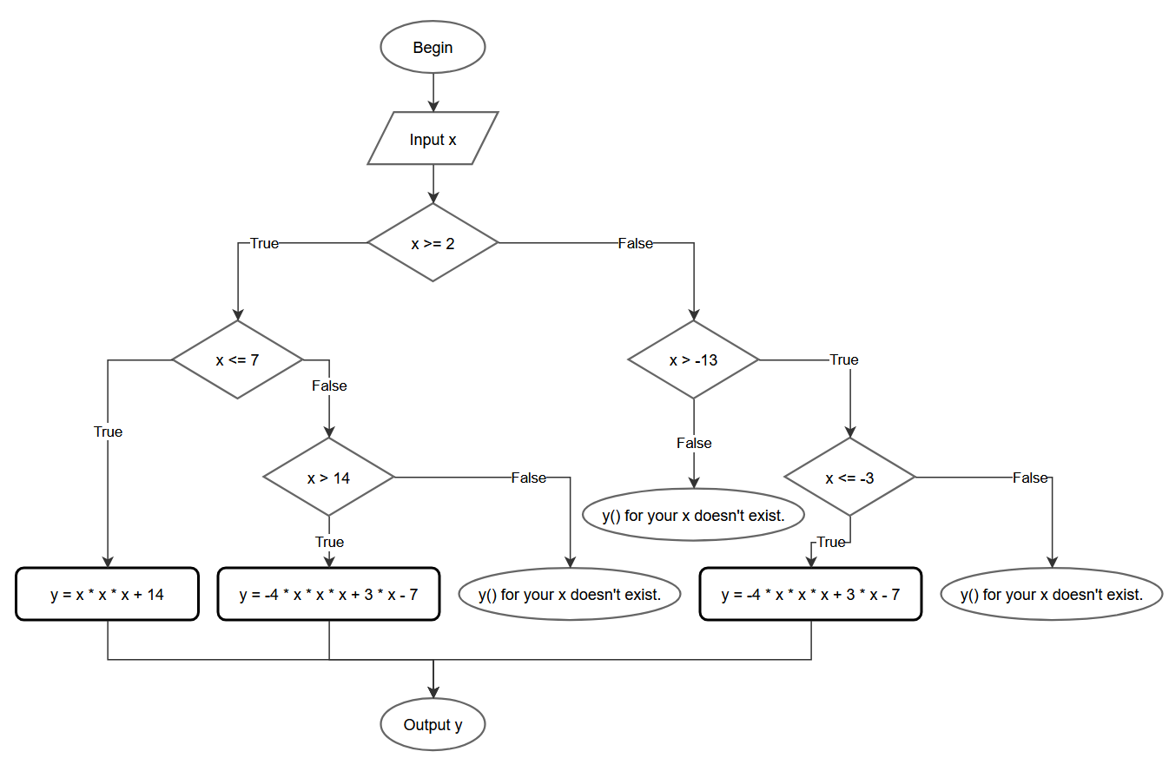
Діаграма алгоритму:

Текст програми:
#include <stdio.h>

int main(void)
{
double x, y = 0;

printf("x: ");
scanf("%lf", &x);

if (x >= 2)
{
if (x <= 7)
y = x*x*x + 14;
else if(x > 14)
y = -4*x*x*x + 3*x - 7;
else
{
printf("y() for your x doesn't exist.\n");
return -1;
}
}
else if (x > -13)
{
if (x <= -3)
y = -4*x*x*x + 3*x - 7;
else
{
printf("y() for your x doesn't exist.\n");
return -1;
}
}
else
{
printf("y() for your x doesn't exist.\n");
return -1;
}
printf("y = %lf\n", y);
return 0;
}
Результати тестування програми:
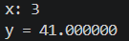 returned value: 0
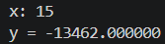 returned value: 0
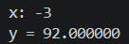 returned value: 0
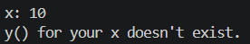 returned value: -1
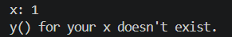 returned value: -1
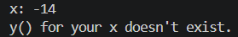 returned value: -1

Програма 2
Діаграма алгоритму:
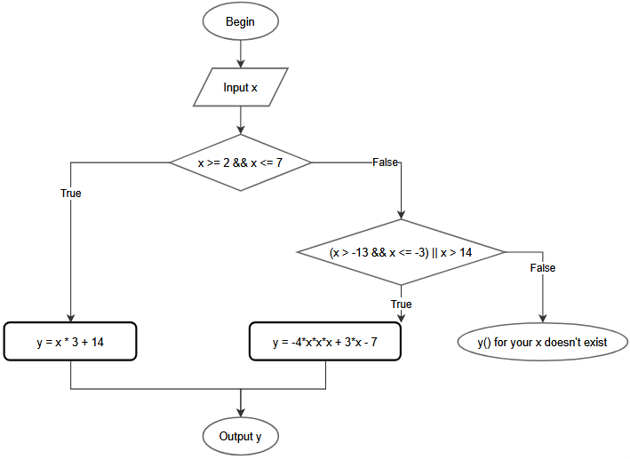

Текст програми:
#include <stdio.h>

int main(void)
{
double x, y;
printf("x: ");
scanf("%lf", &x);

if ( x >= 2 && x <= 7 )
y = x * 3 + 14;
else if ( (x > -13 && x <= -3) || x > 14 )
y = -4*x*x*x + 3*x - 7;
else
{
printf("y() for your x doesn't exist\n");
return -1;
}

printf("y = %f", y);
return 0;
}
Результати тестування програми:
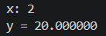 returned value: 0
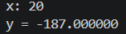 returned value: 0
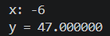 returned value: 0
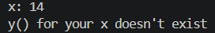 returned value: -1
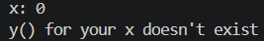 returned value: -1
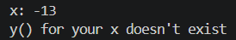 returned value: -1

Висновок:
Для виконання лабораторної роботи я вивчив основи мови програмування «С», та навчився використовувати на практиці. Також я ознайомився з Visual Studio Code(для написання коду), компілятором gcc, та Draw.io(для створення блок-схем). Під час виконання лабораторної роботи жодних проблем не виникло.

